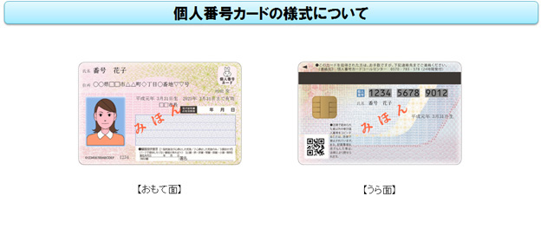

☆「個人番号カード」 この部分をコピーして提出願います。

もしくは、

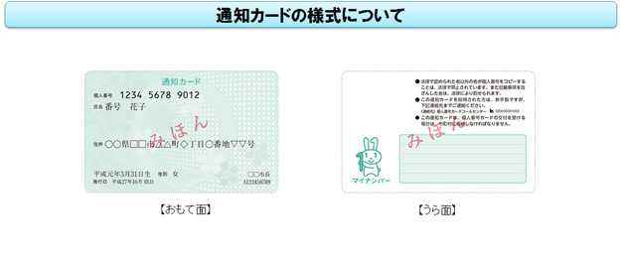

☆「通知カード」 この部分をコピーして提出願います。

